**Тренировка для развития гибкости.**

**Группа физкультурно-спортивной направленности. Юноши 2012 г.р.**

**Дата выполнения: 23 ноября 2020г. Тренер Лозян С.Б.**

|  |  |  |
| --- | --- | --- |
| **Наименование упражнений** | Кол-во повторений, подходов, длительность выполнения | Дополнительные рекомендации к выполнению |
| **ПОДГОТОВИТЕЛЬНАЯ ЧАСТЬ** | | |
| Упражнения для разминки всего тела в домашних условиях;   1. Ходьба на месте, добавляя технику дыхания, поднимая руки через стороны. 2. Приставные шаги в стороны. 3. . 4. Подъем коленей к груди. 5. Захлесты пяткой к ягодицам. 6. Разминка для шеи: 7. Повороты головой в каждую сторону. 8. Наклоны по сторонам (ухом к плечу). 9. Полукруг головой, перекатывая подбородок по ключицам со стороны в сторону, не запрокидывая голову назад. 10. Разминка для рук: 11. Круговые вращения рук в плечевых суставах в обе стороны. 12. Круговые движения в локтях и кистях. 13. Растягивание рук параллельно полу ладонями за спину. 14. Разминка для спины 15. Наклоны туловища вперед. 16. Медленные скручивания корпусом к полу и обратно вверх. 17. Замок под коленями, округление и прогиб позвоночника (наподобие упражнения «кошка»). 18. Скручивания (повороты) туловища по сторонам. 19. Разминка для ног 20. Круговые вращения тазом. 21. Круговые вращения в тазобедренном суставе. 22. Разгибание ног в коленных суставах. 23. Круговые вращения голеностопным суставом. 24. Наклоны туловища к полу. 25. Из упора присев перекаты с ноги на ногу. 26. Подъемы на носки с перекатом на пятки для вытяжения мышц голени. | 1 минута  1 минута  1 минута  1 минута  по 8 раз в каждую сторону  по 10 раз.  по 10 повторений.  по 10 повторений | Ходьба+ добавляя технику дыхания, поднимая руки через стороны.  Темп должен быть энергичным.   1. поочередно, как в аэробике.   с акцентом назад.  На прямых ногах, не округляя спину.  Без резких движений.  в одну и другую сторону.  На правую и левую ногу, внутреннее и наружное движение.   1. Удержании ноги навесу.   Ноги прямые, удерживая вытяжения бицепсов бедра  Упор присев на одну ногу, вторая выпрямлена и отведена в сторону. |
| **ОСНОВНАЯ ЧАСТЬ (гибкость)** | | |

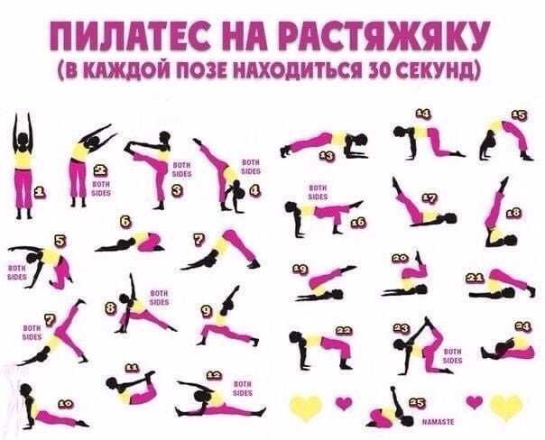

|  |  |  |
| --- | --- | --- |
| ЗАКЛЮЧИТЕЛЬНАЯ ЧАСТЬ | | |
| * Бег на месте. * Прыжки через скакалку. * Отжимание. * Ходьба на месте. | 3 мин.    100 раз  1-2-3-4-5-6-7-8-9-10-9-8-7-6-5-4-3-2-1    2 мин. | Темп средний.  Темп медленный.    Поднимаем и опускаем обе руки одновременно с глубоким спокойным дыханием. |

**ТРЕНИРОВКА для развития ловкости.**

**Группа физкультурно-спортивной направленности. Юноши 2012 г.р.**

**Дата выполнения: 25 ноября 2020г. Тренер Лозян С.Б.**

|  |  |  |
| --- | --- | --- |
| **ПОДГОТОВИТЕЛЬНАЯ ЧАСТЬ** | | |
| В подготовительной части используем видео: * Тренируемся с Ростов-Доном * 1 и 2 части. | | |
| **ОСНОВНАЯ ЧАСТЬ (с теннисными мячами)** | | |
| 1. Ведение мяча с ловлей одной рукой:   а) правой рукой  б) левой рукой | 50 раз  50 раз | В случае отсутствия теннисных мячей можно использовать носки свернутые в комок, а можно апельсины. В случае применения апельсинов упражнения с ведением и бросками в стену не выполнять!!! |
| 1. Ведение мяча двумя руками с ловлей мяча:   а) одновременное ведение  б) разноименное ведение | 50 раз  50 раз |
| 1. Из упора полуприсед, передача спереди с отскоком от пола правой рукой под левой ногой-ловля левой рукой, передача левой под правой ногой- ловля правой. | 50 раз |
| 1. Подбрасываем мяч снизу перед собой ловим сверху:   а) правой рукой  б) левой рукой  в) двумя руками, двумя мячами одновременно | 25 раз  25 раз  25 раз |
| 1. Подбрасываем мяч сзади через плечо, ловим спереди   а) подбрасываем и ловим правой рукой  б) подбрасываем и ловим левой рукой  в) подбрасываем левой, ловим правой, подбрасываем правой ловим левой. | 20 раз  20 раз  30 раз |
| 1. Жонглирование одним мячом:   а) Правой рукой ловим снизу  б) Левой рукой ловим снизу  в) Правой снизу подбрасываем левой ловим  г) Левой подбрасываем снизу правой ловим | 20 раз  20 раз  30 раз  30 раз |
| 1. Жонглирование двумя мячами:   а) Правой рукой-попеременно два мяча  б) Левой рукой-попеременно два мяча  в) По часовой стрелке  г) Против часовой стрелки  д) Скрестные подбрасывание | 10 раз  10 раз  20 раз  20 раз  20 раз |
| 1. Набивание мяча ногами:   а) Правой ногой  б) Левой ногой  в) Правой – Левой ногами попеременно | 10 раз  10 раз  10 раз |
| 1. Передача - Ловля мяча в стену:   а) Правой рукой бросаем, правой ловим  б) Левой бросаем, левой ловим  в) Двумя руками одновременно, два мяча  г) Двумя руками попеременно | 30 раз  30 раз  20 раз  20 раз |
| 1. Стоя левым боком к стене кистевая передача правой рукой из-за спины снизу. | 25 раз |
| 1. Стоя правым боком к стене кистевая передача левой рукой из-за спины снизу | 25 раз |
| 1. Жонглирование тремя мячами |  | Для обучения используем интернет ресурсы |
| В заключительной части используем видео: * Тренируемся с Ростов-Доном * 3 и 4 части. | | |

**ТРЕНИРОВКА на развитие силы и силовой выносливости.**

**Группа физкультурно-спортивной направленности. Юноши 2012 г.р.**

**Дата выполнения: 27 ноября 2020г. Тренер Лозян С.Б.**

|  |  |  |
| --- | --- | --- |
| **Наименование упражнений** | Кол-во повторений, подходов, длительность выполнения | Дополнительные рекомендации к выполнению |
| **ПОДГОТОВИТЕЛЬНАЯ ЧАСТЬ** | | |
| Ходьба на месте, добавляя технику дыхания, поднимая руки через стороны.   1. Приставные шаги в стороны. 2. . 3. Подъем коленей к груди. 4. Захлесты пяткой к ягодицам. 5. Разминка для шеи: 6. Повороты головой в каждую сторону. 7. Наклоны по сторонам (ухом к плечу). 8. Полукруг головой, перекатывая подбородок по ключицам со стороны в сторону, не запрокидывая голову назад. 9. Разминка для рук: 10. Круговые вращения рук в плечевых суставах в обе стороны. 11. Круговые движения в локтях и кистях. 12. Растягивание рук параллельно полу ладонями за спину. 13. Разминка для спины 14. Наклоны туловища вперед. 15. Медленные скручивания корпусом к полу и обратно вверх. 16. Замок под коленями, округление и прогиб позвоночника (наподобие упражнения «кошка»). 17. Скручивания (повороты) туловища по сторонам. 18. Разминка для ног 19. Круговые вращения тазом. 20. Круговые вращения в тазобедренном суставе. 21. Разгибание ног в коленных суставах. 22. Круговые вращения голеностопным суставом. 23. Наклоны туловища к полу. 24. Из упора присев перекаты с ноги на ногу.   Подъемы на носки с перекатом на пятки для вытяжения мышц голени | 1 минута  1 минута  1 минута  1 минута  по 8 раз в каждую сторону  по 10 раз.  по 10 повторений.  по 10 повторений | Ходьба+ добавляя технику дыхания, поднимая руки через стороны.  Темп должен быть энергичным.  Поочередно, как в аэробике.  C акцентом назад.  На прямых ногах, не округляя спину.  Без резких движений.  В одну и другую сторону.  На правую и левую ногу, внутреннее и наружное движение.   1. Удержании ноги навесу.   Ноги прямые.  Упор присев на одну ногу, вторая выпрямлена и отведена в сторону. |
| **ОСНОВНАЯ ЧАСТЬ - ОТЖИМАНИЯ по 8 раз каждый вид + ПРЕСС** | | |
| ЗАКЛЮЧИТЕЛЬНАЯ ЧАСТЬ | | |

